Opdracht : ITTT project

Naam : Yarnick de Heer

Module : ITTT

Studentnr : 3037872

Post mortum: 13-1-2020

Concept :

Ik begon met het idee om een robot te maken die op je schouder zit en met je mee praat.

Na het eerste overleg met de leraar heb ik het concept veranderd zodat het meer interactie heeft.

Wanneer je je handen voor zn ogen doet gaat het klagen dat het niks kan zien. Dit gebeurt ook voor de ogen daarnaast is er een distance sensor op zodat het niet altijd door praat.

Vormgeving:

Ik wou eerst een mijn eigenhoofd modeleren en 3d printen. Ik had helaas niet genoeg tijd om te printen ik heb daarin tegen wel een 3d model gemaakt. 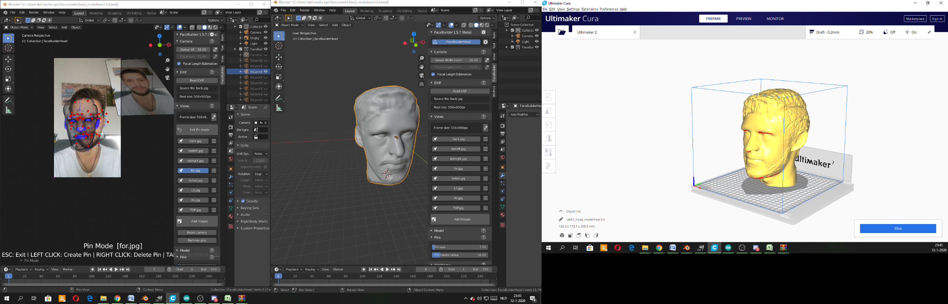

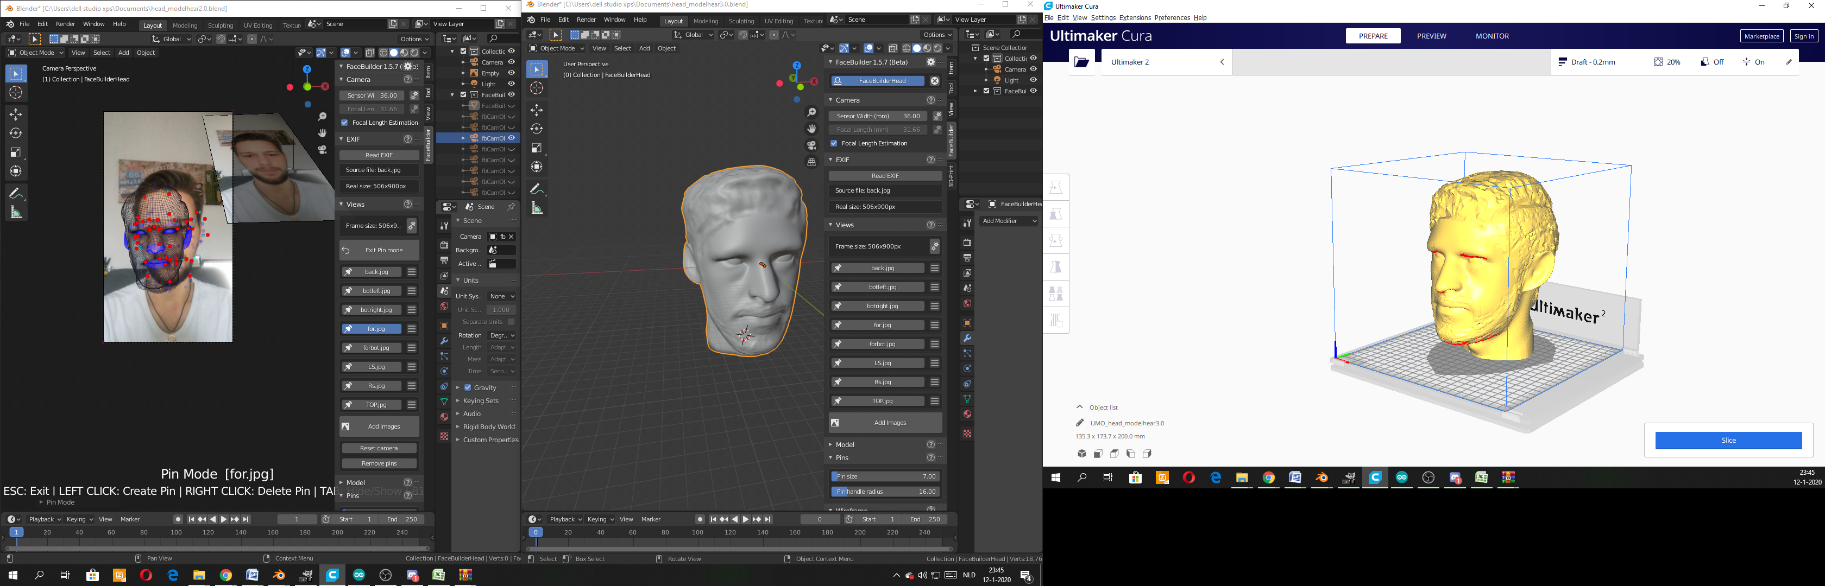

Omdat er niet genoeg tijd meer was om te printen heb ik het zo omgebouwd dat het nu in een hoed/muts zit met dezelfde mogelijkheden. Er zijn nog steeds 2 sensoren voor de oren en ogen ook is de sonar ook nog steeds aanwezig.

Hoe:

Ik begin met het bestellen van onderdelen ik had een versterken en speaker nodig voor audio daarnaast een sd card reader om geluid op te slaan.

Daarna was het research doen hoe dit werkt en toegevoegd kan worden in mijn project.

Toen ik dit aan de praat had gekregen en gewoon geluid kon afspelen ben ik verder gegaan en regels toevoegen wanneer er precies geluid afgespeeld moet worden met de sensoren.

Daarna ben ik gaan modeleren, maar had geen tijd meer om deze te printen. Tot slot ben ik gaan brainstormen en had deze hoed/muts liggen. Die ik kon ombouwen om hetzelfde te doen. 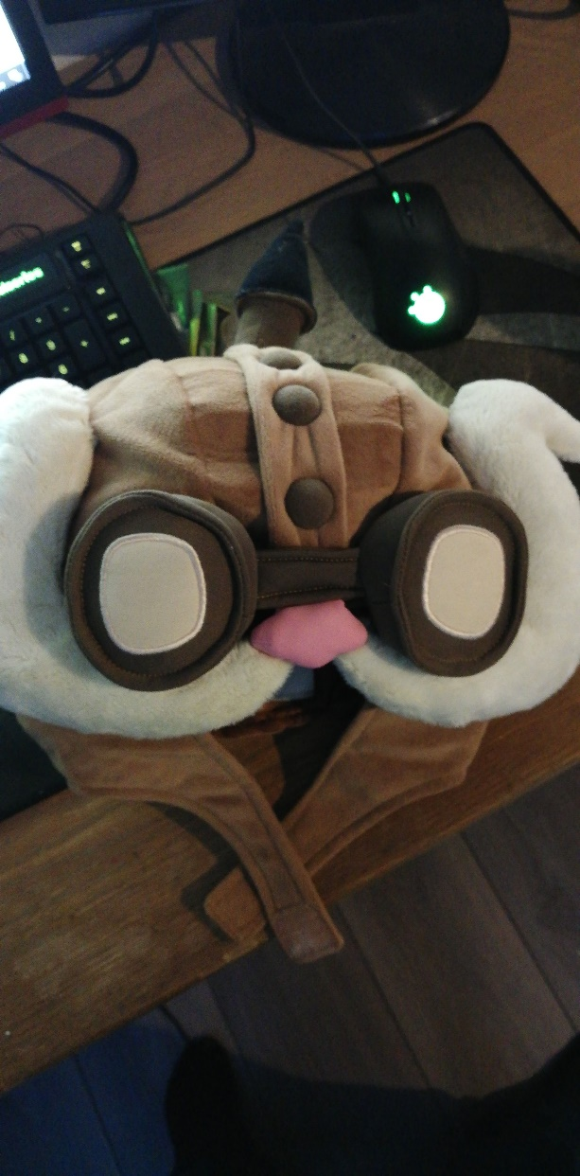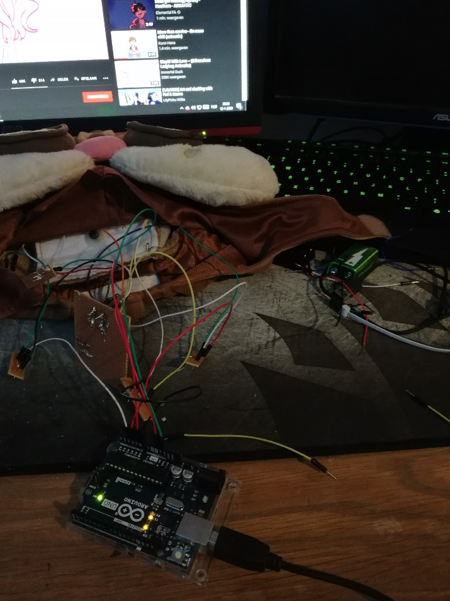

Ik heb de binnenkant opengemaakt zodat ik de machine ik de hoed kon plaatsen. En gaten gemaakt zodat de sensoren bevestigd konden worden. Er gaat helaas nog wel een kabel naar mijn rugzak langs mijn nek voor stroom maar dit kan makkelijk verholpen worden.

Na alles de checkt te hebben is de hoed dicht gemaakt en klaar. Helaas is het geluid niet hard genoeg. Dit was een probleem die ik niet heb kunnen verhelpen ik kan het innen de code harder zetten maar dit resulteert in ruis. Daarnaast zijn het 8bit mono bestanden ik denk niet dat deze hard genoeg kunnen, ik weet voor een feit dat de speaker hard genoeg kan.

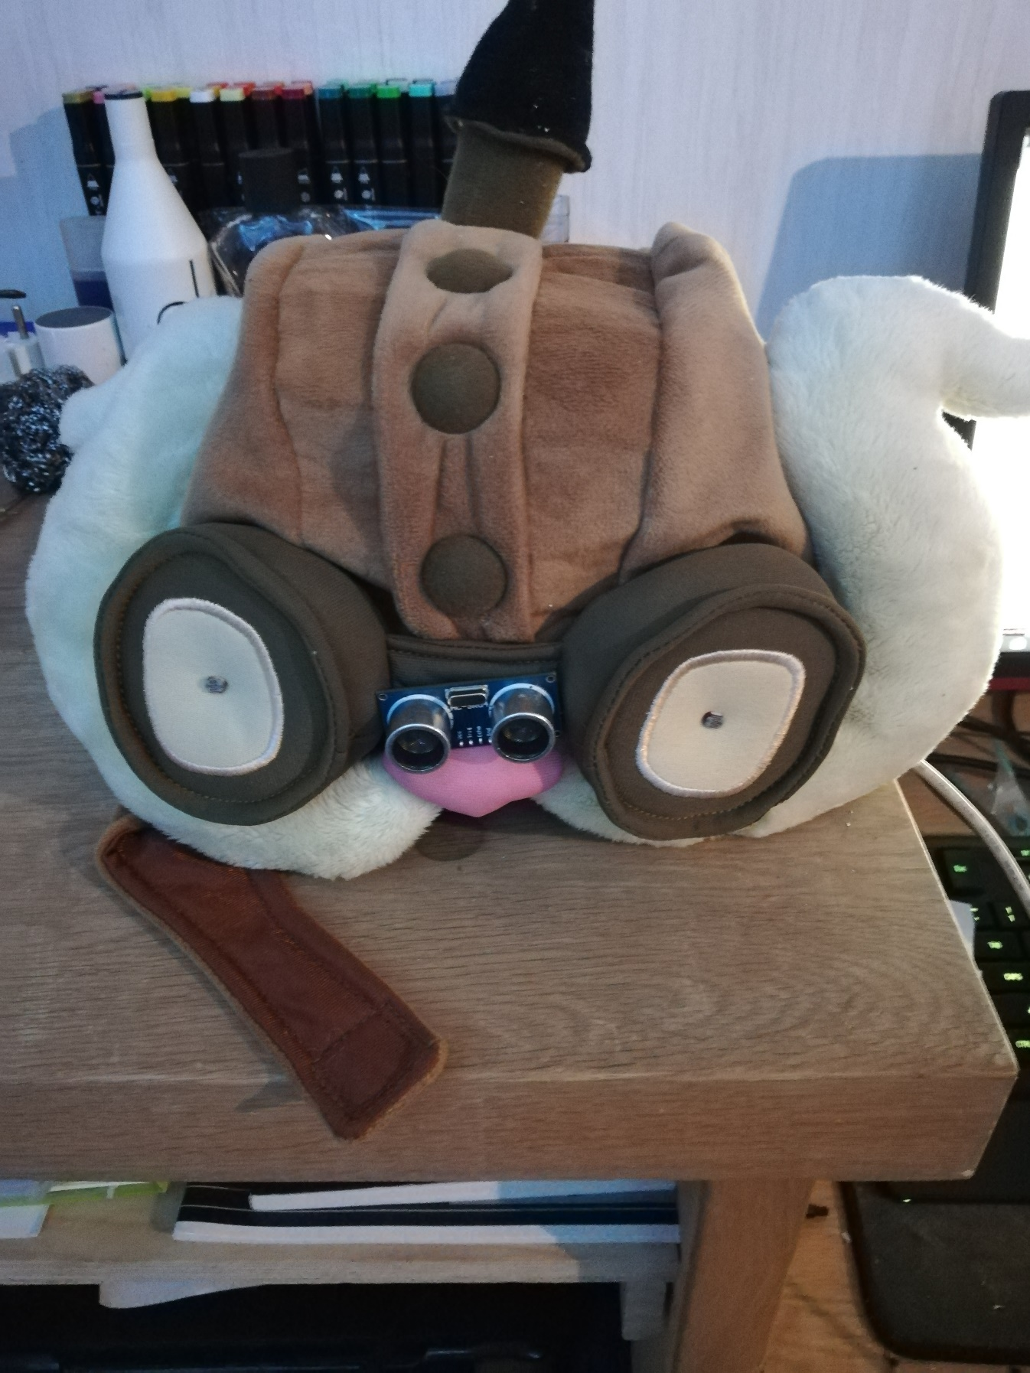

<https://youtu.be/YUWEhUeBNnY>

Onderdelen:

SD card reader

Speaker

Versterker lm386

4 lichtsensoren

4 20k ohm weerstanden

1 sonar

Kabels

printplaatjes

1 Arduino uno